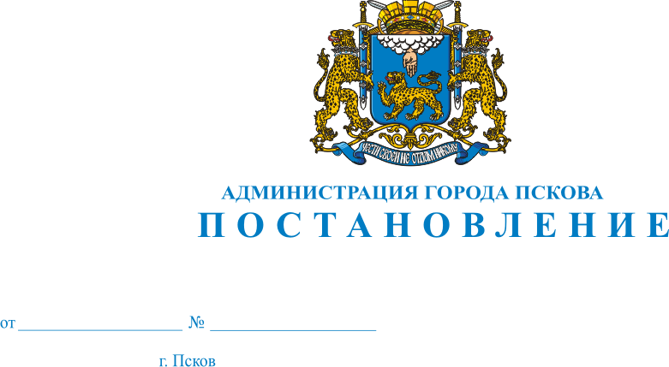
812
30.05.2018
О признании утратившим силу Постановления Администрации города Пскова от 29.04.2013 № 1000 «Об утверждении критериев отнесения должностей муниципальной службы к должностям, в наибольшей степени подверженным риску коррупции, реестра сфер деятельности Администрации города Пскова, наиболее подверженных риску коррупции, и реестра должностей муниципальной службы Администрации города Пскова, замещение которых связано с коррупционными рисками»

В соответствии с Федеральными законами от 03 октября 2003 года №131-ФЗ "Об общих принципах организации местного самоуправления в Российской Федерации", от 25 декабря 2008 года №273-ФЗ "О противодействии коррупции", руководствуясь статьями 32, 34 Устава муниципального образования "Город Псков", Администрация города Пскова

ПОСТАНОВЛЯЕТ:

1. Признать утратившим силу Постановление Администрации города Пскова от 29.04.2013 № 1000 «Об утверждении критериев отнесения должностей муниципальной службы к должностям, в наибольшей степени подверженным риску коррупции, реестра сфер деятельности Администрации города Пскова, наиболее подверженных риску коррупции, и реестра должностей муниципальной службы Администрации города Пскова, замещение которых связано с коррупционными рисками»
2. Настоящее Постановление вступает в силу со дня его официального опубликования.
3.Опубликовать Постановление в газете «Псковские Новости» и разместить на официальном сайте муниципального образования «Город Псков» в сети Интернет.
4. Контроль за исполнением настоящего постановления оставляю за собой.

Глава Администрации города Пскова А.Н. Братчиков

